**Sochy v ulicích - Brno Art Open 2015 – Beyond Architecture**

**Veřejná prostranství města Brna**

**23. června – 31. srpna 2015**

Pořadatel: Dům umění města Brna ve spolupráci se statutárním městem Brnem

Kurátorka: Magdalena Juříková

Produkce: Jitka Pernesová, Zdeněk Hamža

Záměr vytvořit tradici přehlídky Sochy v ulicích – Brno Art Open vznikl v roce 2008 z iniciativy města Brna ve spolupráci s Domem umění města Brna ve snaze rozvíjet téma výtvarného umění a jeho funkce ve veřejném prostoru. Od roku 2009 má tato přehlídka formu bienále a je prezentována jako kurátorský projekt. Po Rostislavu Koryčánkovi /2009/, Karlu Císařovi /2011/ a Michalu Kolečkovi /2013/ se dramaturgie letošního ročníku ujala PhDr. Magdalena Juříková, která pro ročník 2015 navrhla téma objekt – obydlí, socha – architektura, přesahy sochy a objektu k hranicím architektury.

Tendence sochařství přebírat některé z metod architektury (a samozřejmě také naopak) je platná už mnohá desetiletí. I v dnešní době se řada umělců pohybuje na tomto vzrušujícím rozhraní. Právě některá z aktuálně vzniklých děl se stala inspirací pro zaměření V.ročníku Brno Art Open.

Socha - architektura v sobě nese v některých případech zvláštní příležitost vstupovat do objektu

a užívat ji jako svého druhu „užitný“ a užitečný prostor, který však kromě hry na funkčnost nabízí nejrůznější podněty k vnímání prostoru, který nás obklopuje a který nás vymezuje vůči prostoru veřejnému. Jiné typy objektů nenabízejí hru na využití, jsou pouze iluzí či aluzí na architekturu

a záměrně blokují možnost obývat či používat prostor, aby upozornily například na proměnu vztahu uvnitř a vně, pod ochranou střechy a mimo ní. V mnoha případech jsou úzce svázány s bezprostředním okolím a inovují možnost jeho vnímání.

Úvaha tímto směrem má však ještě další důležité souvislosti, a to zejména volbu takových objektů

a soch, které by svou monumentalitou působily ve veřejném prostoru nepřehlédnutelně

a jednoznačně, aby upoutaly divákovu pozornost na první pohled a daly tak celému úsilí o vstup do organismu města pádnost a razanci. A právě tyto objekty a skulptury představují takovou šanci.

Vzhledem k značným objemům některých těchto děl se v roce 2015 soustředíme na méně projektů, než je obvyklé s účastí maximálně deseti umělců.

Principiálně nehodláme toto téma prezentovat vyčerpávajícím způsobem, ale především s ohledem na logistické možnosti a možnosti instalace v jádru moravské metropole. Výběr jednotlivých pozic bude samozřejmě závislý na technické bázi a připravenosti konkrétního místa, nicméně ambicí celého projektu je ovládnout dostupné eventuality v centru, aby se stal záměr koncentrovanější, a více se blížil půdorysu výstavy, než ohledávání zajímavých lokalit.

Výběr účastníků se pohybuje napříč celým generačním spektrem umělců, kteří podobné postupy ve svém díle používají často, nebo se jimi dokonce zabývají dlouhodobě jako např. prof. Aleš Veselý. Stejně jako v minulých ročnících se přehlídky zúčastní i zahraniční umělci, tentokrát jde o rakouského umělce Manuela Knappa a Slováka Tomáše Džadoňe. Jednáme ještě s ukrajinskou stranou , která zatím nepotvrdila konkrétního umělce.

Součástí letošního ročníku přehlídky bude opět bohatý doprovodný program který by napomůže s výkladem jednotlivých uměleckých prací nebo umocnit dobrodružství jejich objevování a přivést do centra města nové prvky využívání veřejného prostoru.

Vystavující umělci:

**Jana Doležalova (*1981)**

Nedávná absolventka pražské AVU (ateliér monumentální tvorby Jiřího Příhody) a Fakulty umění a designu UJEP v Ústí nad Labem. Zabývá se ekologickými tématy, která považuje za zvlášť podstatná pro společenský kontext a upozorňuje na základní principy ekologického chování společnosti. Forma jejích apelů je nejrůznějšího charakteru – od velkoformátových fotografií až po instalace využívající různé aspekty sociální komunikace.

<http://www.jana-dolezalova.cz/>





**Tomáš Džadoň /SK/(*1981)**

Absolvent pražské AVU (ateliér monumentální tvorby Jiřího Příhody) a držitelem prestižní Essl Award za rok 2007, patří k mladé, neokonceptuálním myšlením ovlivněné generaci umělců. Autorovy „stavební projekty“ relativizují navyklé pohledy na prostory a zpochybňují polaritu vymezení exteriéru a interiéru: jeho brány se otáčejí za vstupujícími a vtahují naopak exteriér do nitra stavby (Gateway, 2008). Džadoň důsledně pracuje s lokálními regionálními kontexty: používá tradiční roubenou architekturu stejně jako socialistickou sídlištní zástavbu z podtatranského prostředí (Sídliště Ždiar 2008). Prostřednictvím svých zdánlivě absurdních „staveb“ a „projektů“, jako jsou roubené chaloupky na střeše paneláku (Památník lidové architektury, 2007) nebo roubené karavany (Tradiční karavan, 2006), polarizuje a zviditelňuje absurdní realitu současného i poměrně nedávného způsobu žití v socialistické zástavbě zcela necitelné vůči domácí lidové tradici.V anketě Osobnost roku časopisu Art&Antiques a Artalku se Džadoň v roce 2014 umístil jako druhý, za instalaci tří seníků na střechu košického paneláku, kterou nazval Památník lidové architektury. Jeho způsob uvažování o možnostech percepce architektury vzbuzuje velká očekávání i v našich souvislostech.

<http://www.tomasdzadon.com/>

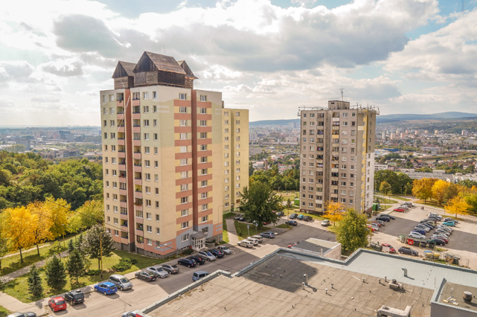

**Pavlína Hlavsová (*1989? )**

Studentka ateliéru Sochařství I AVu v Praze, prof. Lukáš Rittstein, vytvořila zajímavý typ přechodné architektury převzaté z interiéru (sakrálního) a monumentalizovala jej ve veřejném prostoru – Oltář pro horu Vítkov (2014) Uvažuje o prostoru a architektonických detailech z jejich obsahových funkcí a hledá zpětnou vazbu mezi člověkem tvůrcem architektury či stavby a již historicky existujícími stavbami a interiéry.

<https://www.avu.cz/users/650>

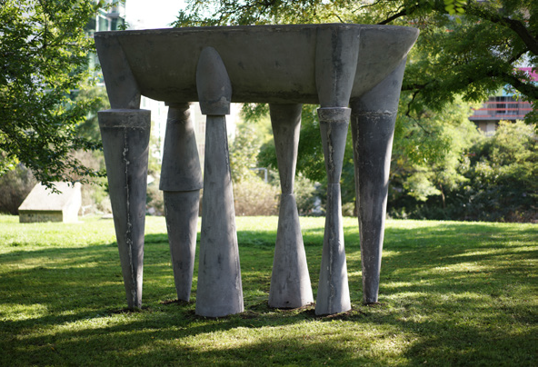

**~~Manuel Knapp /AUT/ (*1978 )~~**

~~Kurátorku inspiroval svými světelnými projekty, které pracují s konstrukcí a dekonstrukcí prostoru. Jeho instalace by měla představovat subtilní, imaterální protějšek k ostatním monumentálním dílům. Předpokladem je jeho důraz na světelné a laserové prvky instalace. Všechny jeho práce mají v sobě konstrukční principy architektury, nejde však o videomaping , ale o budování imaginárního prostoru. Mauel Knapp je přes svémládí již etablovaným umělcem mezinárodní scény.~~

[~~http://knapp.klingt.org/~~](http://knapp.klingt.org/)

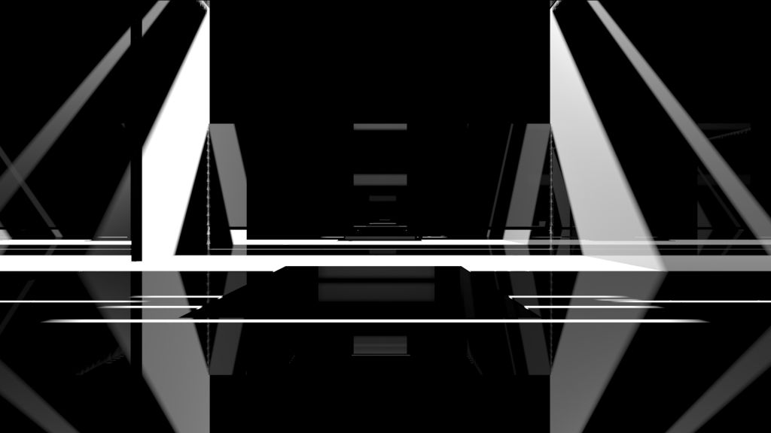

**Eliška Perglerová (*1987)**

Loňská absolventka Akademie výtvarných umění v Praze (škola J. Zeithammla, škola J. Příhody), v roce 2012 absolvovala stáž na Taipei National University of The Arts, Taiwan.

Předvede „upgradovanou“ variaci na svou absolventskou práci Usedlost (2014), která se paradoxně k názvu může přemisťovat, takže z usedlosti se stává kočující prostor k přebývání. A.rchitektura se tak pohybuje částečně na teritoriu performance.

<http://www.eliskaperglerova.cz/>



**Jiří Příhoda (*1966)**

Jiří Příhoda náleží ke generaci umělců, kteří na českou výtvarnou scénu vstupovali v prvních letech po přelomovém roku 1989. Vytváří prostorové instalace a intervence do architektury, je tvůrcem videoprojekcí, ve kterých postprodukčně pracuje se známými hollywoodskými filmy. Patří k osobnostem se širokým kulturním přehledem a schopností oslovovat mezinárodní publikum. Jiří Příhoda se zabývá grafickým designem a je autorem inovativních instalací skupinových a historických výstav (Aktuální nekonečno, GHMP 2000). Od roku 2005 vede ateliér sochařství na AVU v Praze. Připravuje projekt Poustevny, menší variantu objektu realizovaného na Designbloku 2014 - experimentální sochu obydlí, sestavenou z tvarovaného nerezu a skla .Tuto futuristickou představu o „věži ze slonoviny“ by vzhledem k bezpečnosti nákladného díla bylo vhodné umístit v blízkosti DU. <http://www.jiriprihoda.cz/cz/>

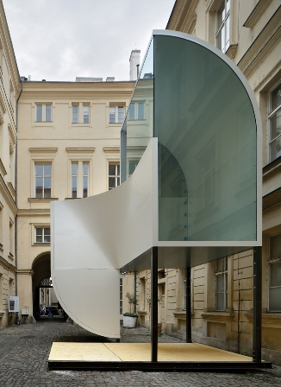

**~~Martin Rajniš (*1944)~~**

~~Přední český architekt a urbanista, který v květnu 2014 v Paříži převzal prestižní ocenění za výjimečný přínos světové architektuře, vychází z filozofie tzv. „přirozené architektury“ a proslul projekty, které spojuje myšlenka dlouhodobé udržitelnosti, ekologie a představa architektury jako nástroje pro rozvoj komunitního soužití. Martin Rajniš v sedmdesátých letech pracoval v SIALu, vedeném Karlem Hubáčkem, je spoluautorem pražského obchodního domu Máj na Národní třídě nebo pavilonu dějin dopravy na Expo 1986 ve Vancouveru. Přibližně od roku 2002 se však Rajnišova tvorba výrazně proměnila. Věnuje se menším stavbám postaveným z přírodních materiálů (dřevo, kámen, sklo) a snaží se najít takové cesty, které by s minimem prostředků a s velkou pokorou k existujícím stavbám i krajině sloužily co nejširší skupině uživatelů a znovu vrátily architektuře její klíčové postavení v lidské civilizaci.~~

~~Předpokládaná realizace: proutěný objekt, životnost 30 let, může se stát dlouhodobě součástí veřejného prostoru, velikost závisí na možnostech financování, vyžaduje účast většího počtu spolupracovníků a jejich pojištění pro práci ve výškách)~~

<http://hutarchitektury.cz/>

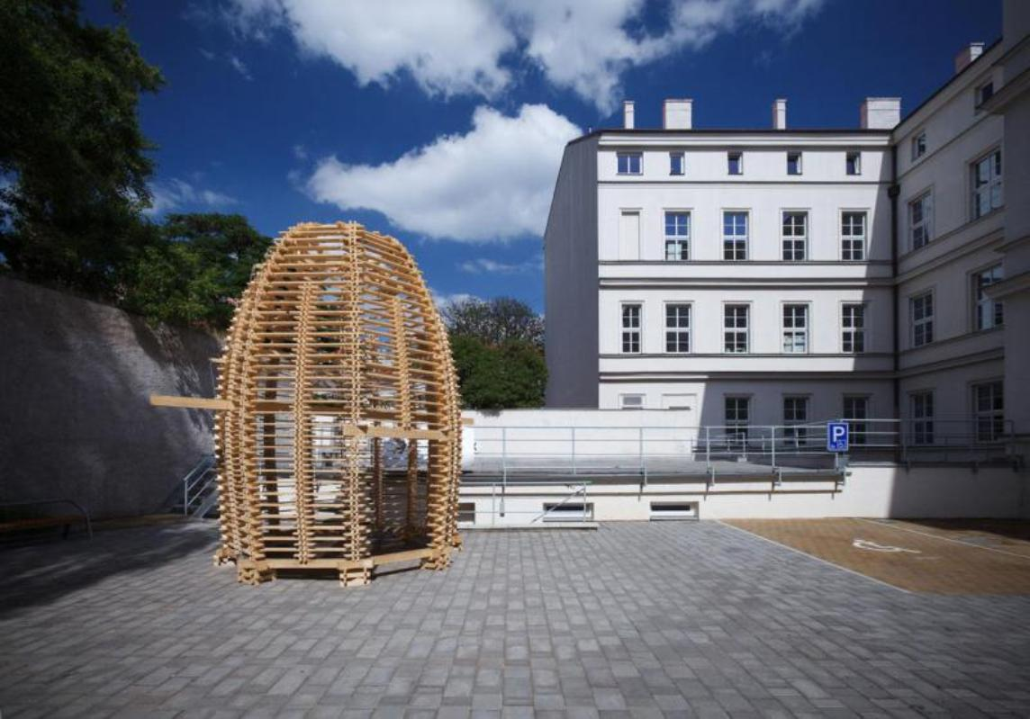

**Čestmír Suška (*1952)**

Poslední práce sochaře Čestmíra Sušky, vedoucí sochařského studia Bubec, exčlena skupiny Tvrdohlaví, vznikají na principu prořezávání plášťů železných tanků a kontejnerů. Tyto abstraktní útvary pak v současnosti nalezly i utilitární využití, když z obřího kontejneru na kerosin vznikla první rozhledna, která po předloňské výstavě v DOXu slouží od sezóny 2014 jako dominantai v Botanické zahradě v Praze. Další rozhledna, ještě větších rozměrů už je připravena v autorově studiu pro prezentaci v Brně. Autor by ji rád doplnil o „obslužný“ prostor, stánek, ve kterém by sídlil dohlížející personál , případně by se v něm mohlo prodávat jednoduché občerstvení,

<http://www.suska.cz/>

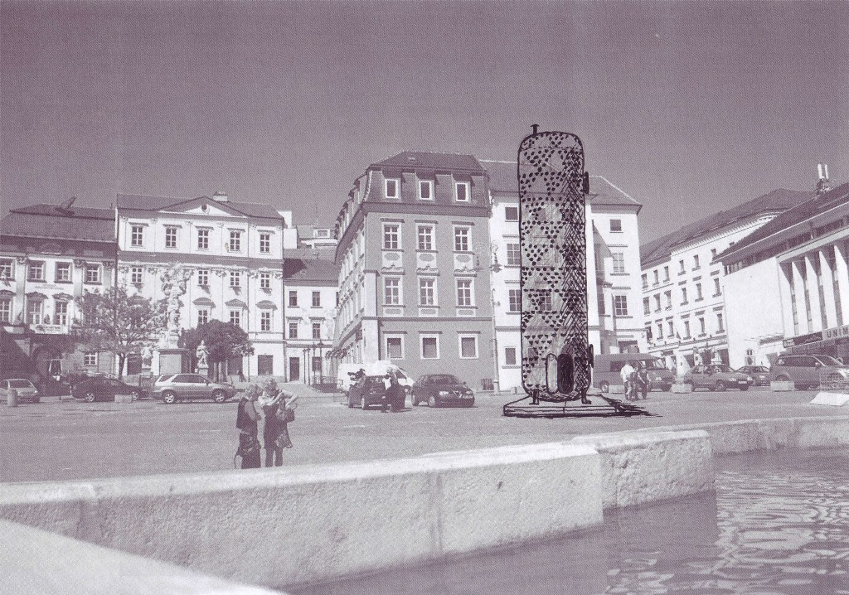

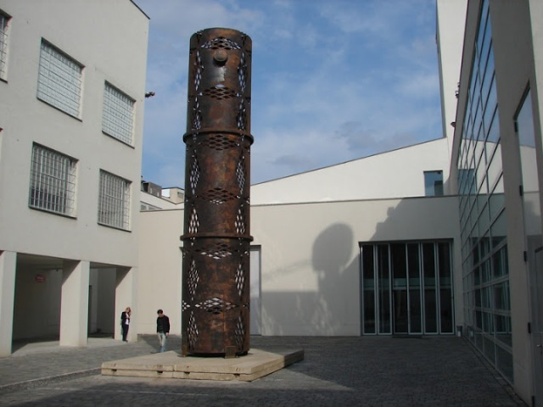

**Aleš Veselý** (*1935)

Během devadesátých let se Alešovi Veselému, jedné z nejvýraznějších osobností generace 60.let, podařilo realizovat řadu monumentálních děl, o nichž v předchozích desetiletích pouze směle uvažoval. Vznikly například *Doubblebench* pro Tokyo / nerez ocel, diorit, 240 x 240 x 90, 1994/ *Magen David*, památník Terezín /ocel, kolejnice, balvany,v.560, 1995/, *Messenger /Posel* v sochařském parku ve Wijk an Zee v Nizozemsku / balvany, ocel, 530 x 376 x 609, 1999/, *Chamber of* *Light* v Europos Parkas ve Vilniusu / železo, ocel, balvany, 777 x 430 x 430, 1998 – 2001/. V nich se různými způsoby transformuje složitý komplex myšlenek souvisejících s celoživotní Veselého posedlostí dotýkat se fundamentálních procesů formujících lidskou i globální existenci. Jeho výpověď o nich byla v minulosti jednoznačně temnější a expresivnější, plná tenze a pocitu ohrožení. S přibývající tvůrčí jistotou a vzdalujícími se osobními traumaty se Aleš Veselý postupně dopracoval k pozici, kdy emocionálním sevřením prostupuje konstruktivní princip. Začíná více uvažovat o tektonice a prostorových vztazích objektu. Zajímá jej situace uvnitř i vně a jejich vzájemná souvislost, kterou pro diváka někdy do značné míry zašifruje. Řada těchto objektů vznikla pro rozsáhlý projekt pro Litomyšl v roce 2013. Uvažujeme o umístění dvou z nich tak, aby utvořily svébytné teritorium ohraničené zrcadlícími se plochami, prostor stejně tak uzavřený a otevřený zároveň.

<http://www.artlist.cz/?id=1207>

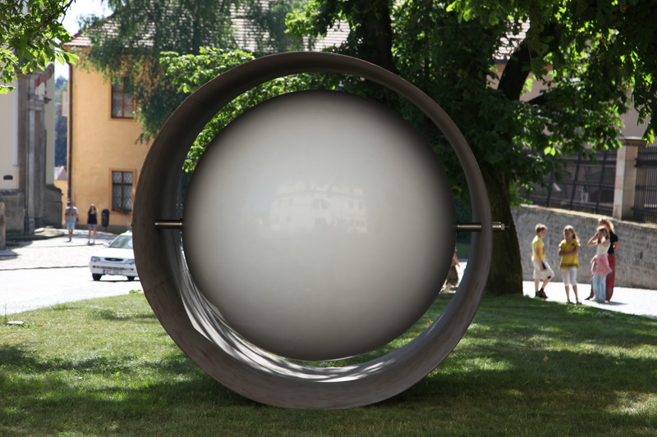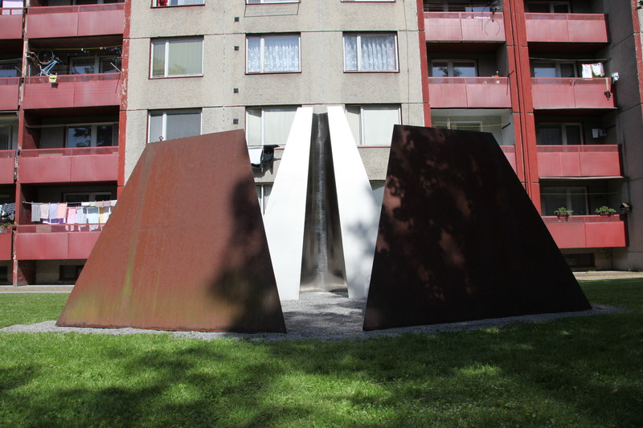

**Daniil Galkin, Ukrajina**

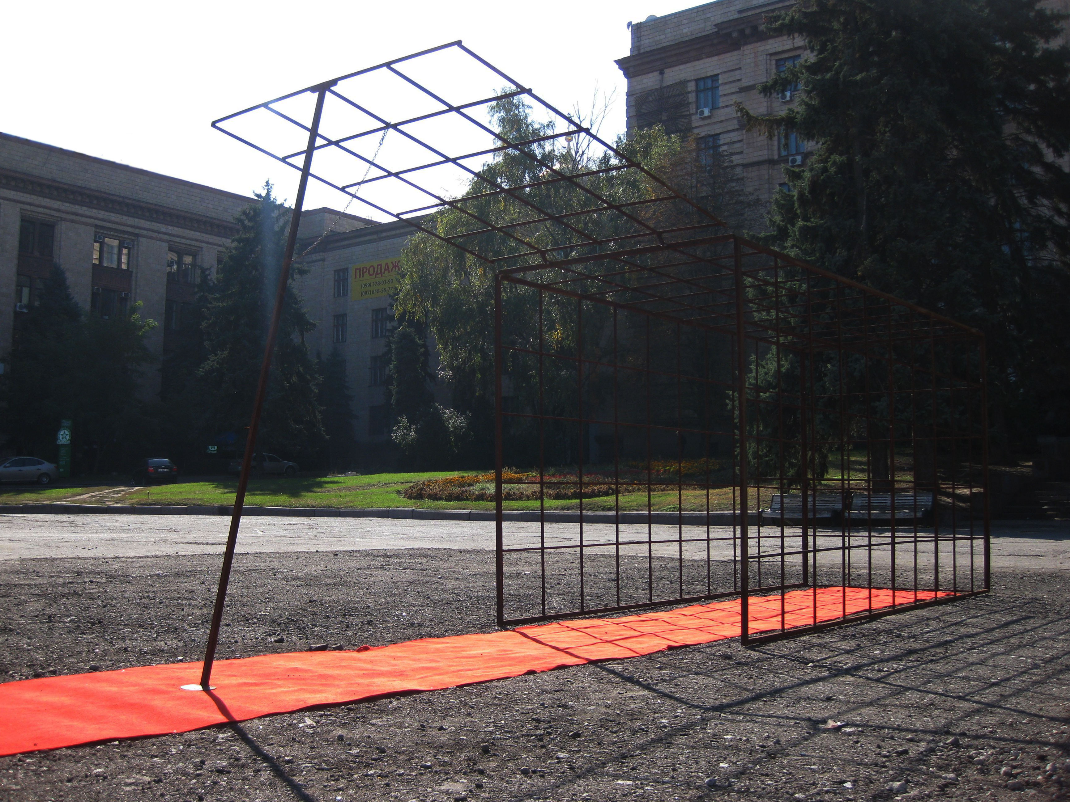

A jako host **Dalibor Chatrný**